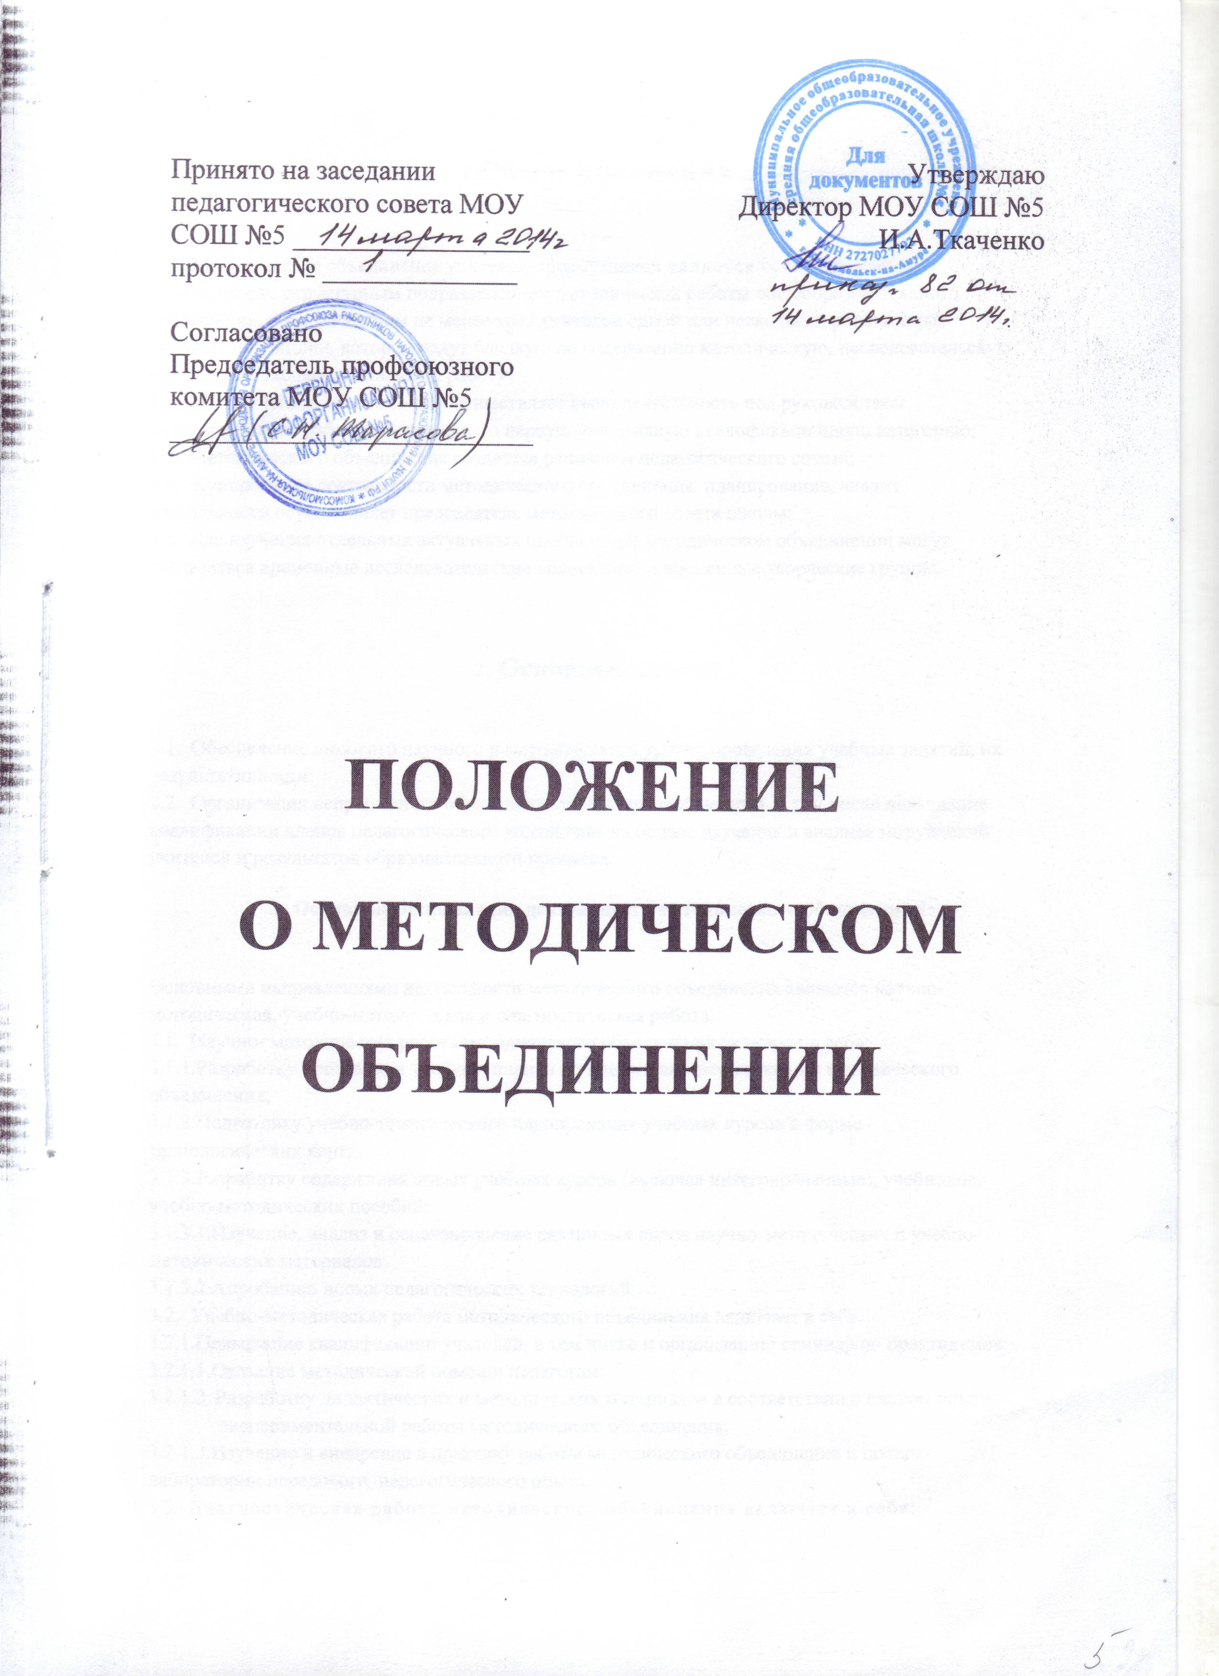

  - Общие положения

    - Методическое объединение учителей-предметников является основным учебно-методическим структурным подразделением методической работы общеобразовательного учреждения, объединяющим не менее трех учителей одной или нескольких родственных
учебных дисциплин, которые ведут близкую по содержанию методическую, исследовательскую или опытно-экспериментальную работу;
    - Методическое объединение осуществляет свою деятельность под руководством педагогического работника, имеющего первую или высшую квалификационную категорию;
    - Методического объединение создается решением педагогического совета;
    - Курирование деятельности методического объединения, планирование, анализ деятельности осуществляет председатель методического совета школы;
    - Для изучения отдельных актуальных проблем при методическом объединении могут создаваться временные исследовательские коллективы и временные творческие группы.

  - Основные задачи

    - Обеспечение высокого научного и методического уровня проведения учебных занятий, их результативности;
    - Организация непрерывного образования педагогических кадров, в том числе повышение квалификации членов педагогического коллектива на основе изучения и анализа затруднений учителей и результатов образовательного процесса.
  - Основные направлении деятельности методического объединения

Основными направлениями деятельности методического объединения являются научно-методическая, учебно-методическая и диагностическая работа.
    - Научно- методическая работа методического объединения включает в себя:
3.1.1.Разработку программ и учебных планов по предметам специализации методического объединения;
3.1.2.Подготовку учебно-тематического планирования учебных курсов в форме технологических карт;
3.1.3.Разработку содержания новых учебных курсов (включая интегрированные), учебников, учебно-методических пособий:
3.1.3.1.Изучение, анализ и рецензирование различных видов научно-методических и учебно- методических материалов;
3.1.3.2.Апробацию новых педагогических технологий.
    - Учебно-методическая работа методического объединения включает в себя:
3.2.1.Повышение квалификации учителей, в том числе и организацию семинаров- практикумов:
3.2.1.1.Оказание методической помощи педагогам;
      - Разработку дидактических и методических материалов в соответствии с планом опытно-экспериментальной работы методического объединения;
3.2.1.3.Изучение и внедрение в практику работы методического объединения и школы-лаборатории передового педагогического опыта.
    - Диагностическая работа методического объединения включает в себя:
3.3.1.Разработку и апробацию диагностических материалов с целью выявления уровня обученности учащихся, их затруднений при изучении предметов, по которым специализируется методическое объединение;
3.3.2.Проведение анализа затруднений учителей в организации образовательного процесса;
3.3.3.Осуществление внутришкольного контроля качества знаний учащихся на основе структурирования учебного материала по стержневым линиям;
3.3.4.Осуществление контроля качества преподавания учебных предметов.
  - Права методического объединения

Методическое объединение имеет право:
4.1.Разрабатывать и вносить предложения по совершенствованию учебной и научно- методической работы школы;
4.2.Устанавливать и осуществлять сотрудничество с аналогичными подразделениями других образовательных учреждений.
  - Организация работы

    - В состав методического объединения входят его руководитель и учителя-предметники;
    - Методическое объединение составляет годовой план работы. Он рассматривается и утверждается на заседании методического совета школы;
    - Не реже одного раза в четверть методическое объединение проводит свои заседания;
    - По завершении учебного года руководитель методического объединения представляет в методический совет школы отчет о выполнении плана работы методического объединения;
    - Ликвидация и реорганизация методического объединения производятся но решению педагогического совета.

Лист ознакомления с Положением о методическом объединении

№ п/п | Ф.И.О. педагогического работника | Подпись
1
2
3
4
5
6
7
8
9
10
11
12
13
14
15
16
17
18
19
20
21
22
23
24
25
26
27
28
29
30
31
32
33
34
35
36
37
38

